國立中山大學資訊管理所

資 料 庫 系 統 之 期 中 專 題

指導教授： | 黃三益 教授
學生： | 陳俊廷 M994020039
 | 陳立人 M994020028
 | 賴啟哲 M994020030
中華民國 九十九 年 十一 月 十五 日
一、簡介：
「TimeBamk」，提供另一工作機會來源，彼此之間互助合作，透過個人的興趣、技能等能力來協助他人，進而儲蓄個人的服務時間。生活中需要他人協助時，可將儲蓄服務的時間提領，請他人協助。

譬如，幫鄰居修理插座，就可以換取別人改天幫你修剪花園、修水管等等的服務。A找人幫她做頭髮，B則是找人幫忙燙襯衫。結束之後她拿出一本支票本，不過這張支票上頭寫的，不是可以拿到銀行兌換的金額，而是時間貨幣。

想要不靠金錢獲取服務，可透過「TimeBank」，發起互助活動。

二、需求功能：
1. 記錄會員基本資料及所具有的技能。
2. 協助會員之間做技能的配對(例如A會員具有a技能想與B會員的b技能做交換) 。
3. 會員可以藉由完成基金會所提供的任務而取得時間貨幣。
4. 會員在沒有技能的情況下，可以運用時間貨幣和其它會員交換技能。

三、資料需求：
1. 會員(Member)：每一個會員有會員id(mId)、姓名(mName)、電話(mPhone)、住址(mAddress)、電子信箱(mEmail)，和存款餘額(mBalance)，其中會員id為唯一。(假設一個會員只會有一組電話號碼、住址、電子信箱，且存款餘額只記錄目前的剩餘金額。)

2. 技能(Skill)：每一項技能有技能id(sId)和技能名稱(sName)，其中技能id為唯一。每一位會員會擁有多種技能，相同的技能可能被許多會員同時擁有。

3. 配對(Match):每一項配對有流水號(No)和配對時間(MatchTime)，其中流水號(No)為唯一。每一個會員所要交換的技能可以和另一位會員所要交換的技能做對應，而且每一筆配對資料必定有所要配對的會員id和技能id。

4. 基金會(Foundation)：每一個基金會有編號(fId)、名稱(fName)、所在地(fLocation)、電話號碼(fPhone)、負責人姓名(fManager)、電子信箱(fEmail)，其中基金會編號為唯一。(假設一個基金會只會有一組電話號碼、所在地、電子信箱。)

5. 任務(Task)：每一個任務有任務id(tId)和任務名稱(tName)，其中沒有任一屬性為唯一，且同一個基金會的任務必不相同，任務一定要由基金會提供。
四、實體關聯圖(ERD)：

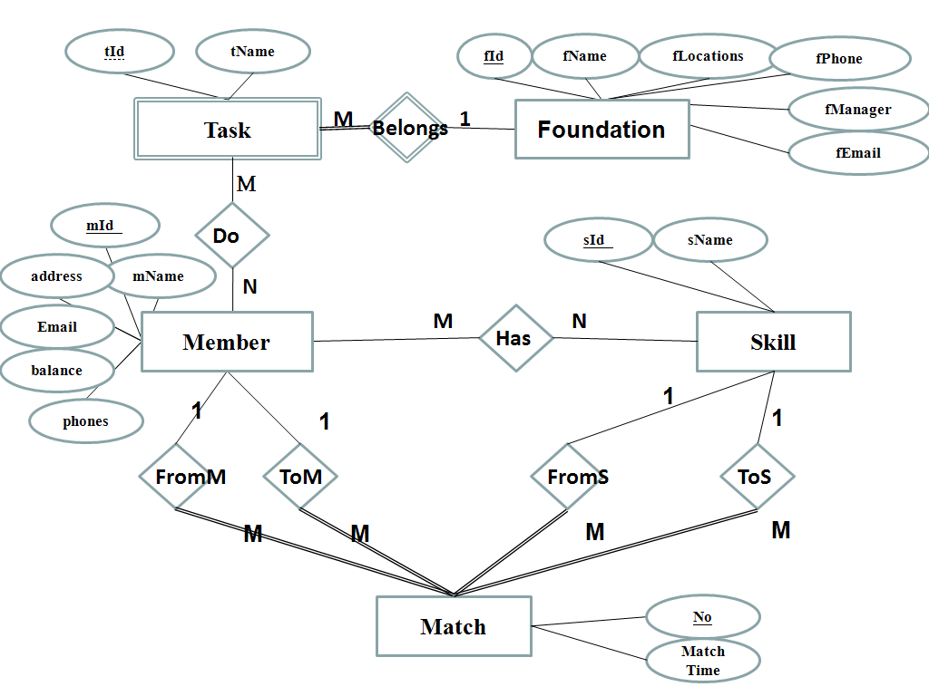
五、關聯綱目：
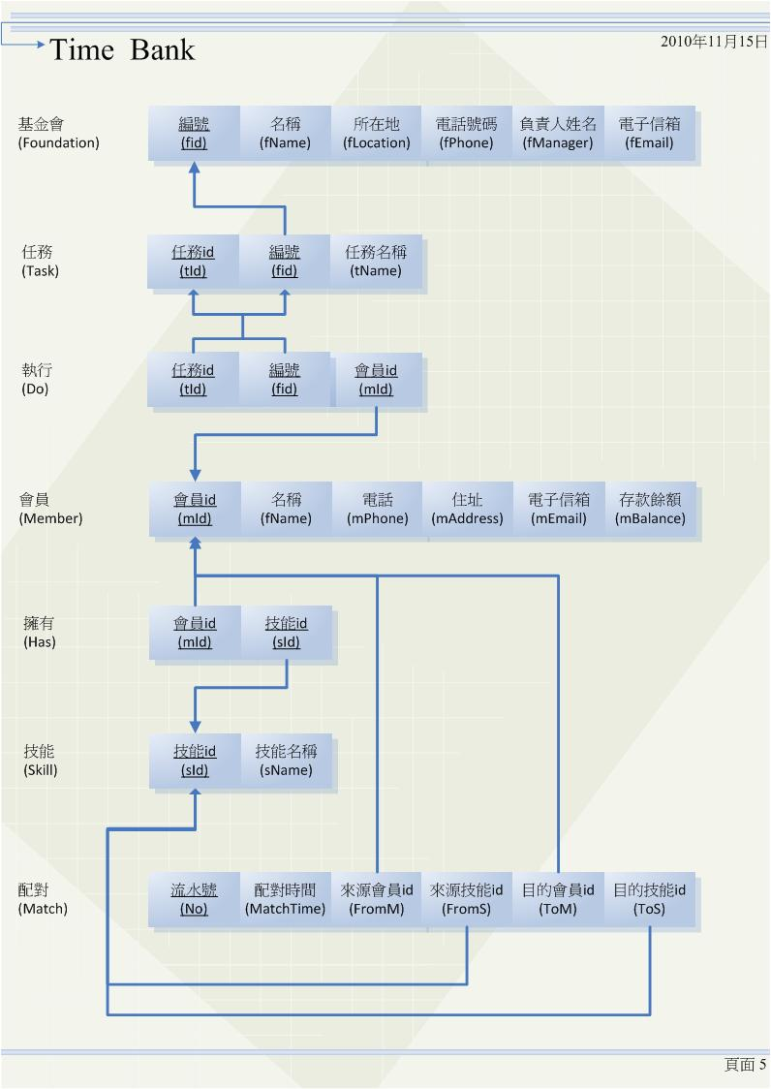

三、系統環境：
- 使用工具： Apache + Tomcat + Oracle sqldeveloper + IE
- 執行方式：透過Web介面操作
- URL：http://140.117.241.51/
- 開放期間：2010 / 11 /16 至2010 / 01 /31
- 測試帳號：管理者(root、CJ)、會員(NEVEREVERV、appleph55)
- 系統架構：
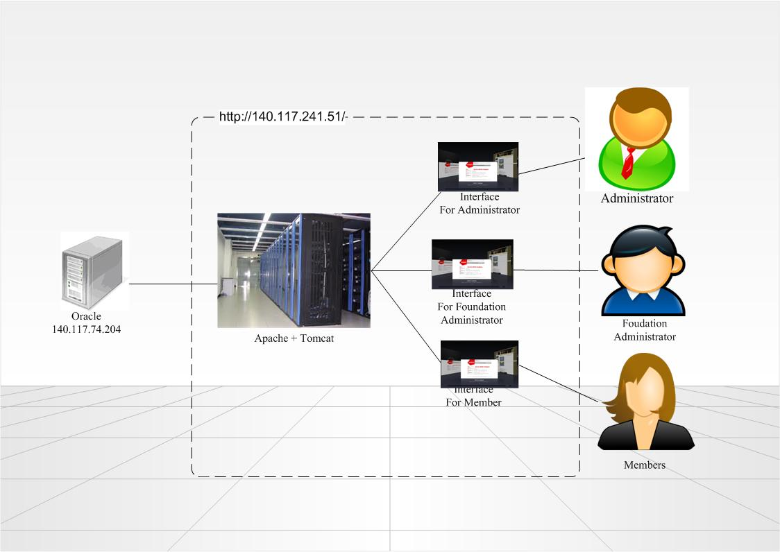
一、網站架構：
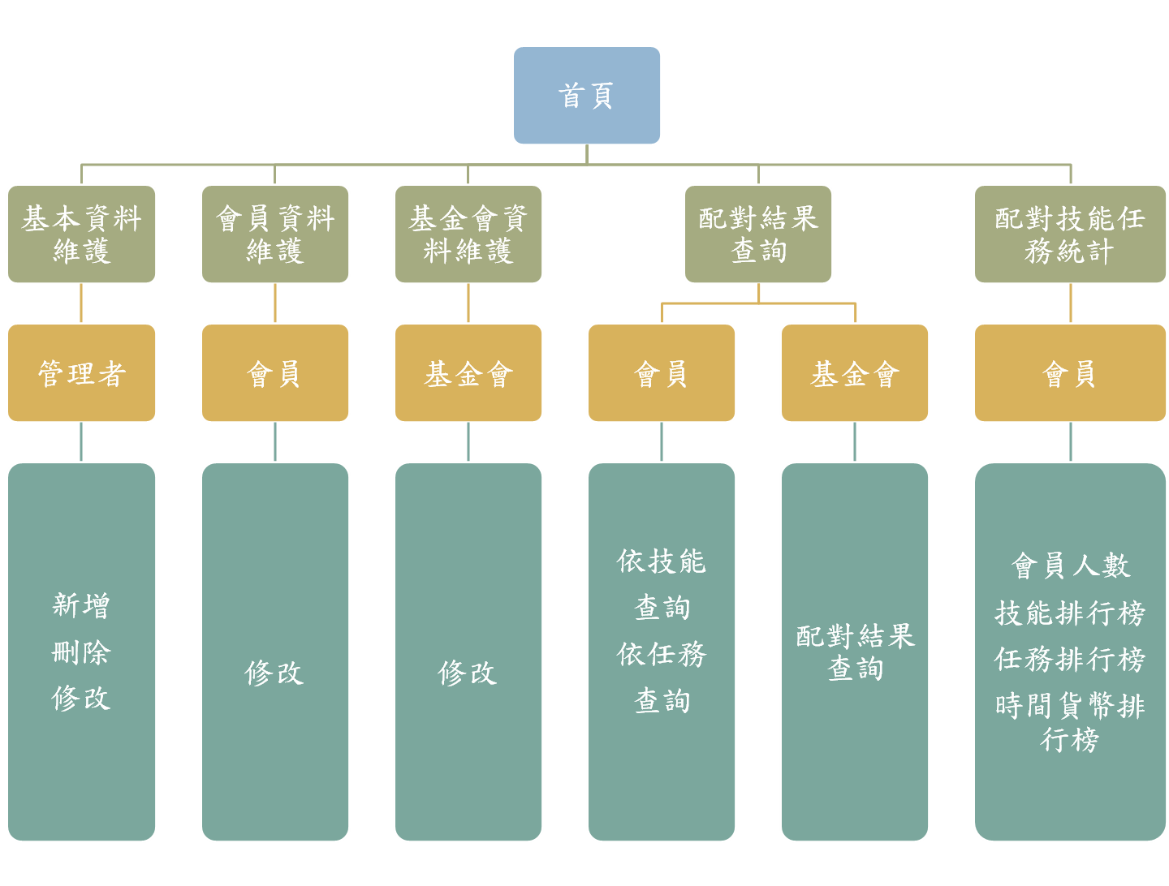
七、系統執行畫面與說明：

- 首頁
頁面上方及下方(A1、A2)是「TimeBank」的功能列表，其功能表在登入後會依照會員帳號類別來做變化；左邊(B) News放置TimeBank各個基金會所公佈的訊息；右方(C)為Body部分，放置所有功能訊息的顯示。
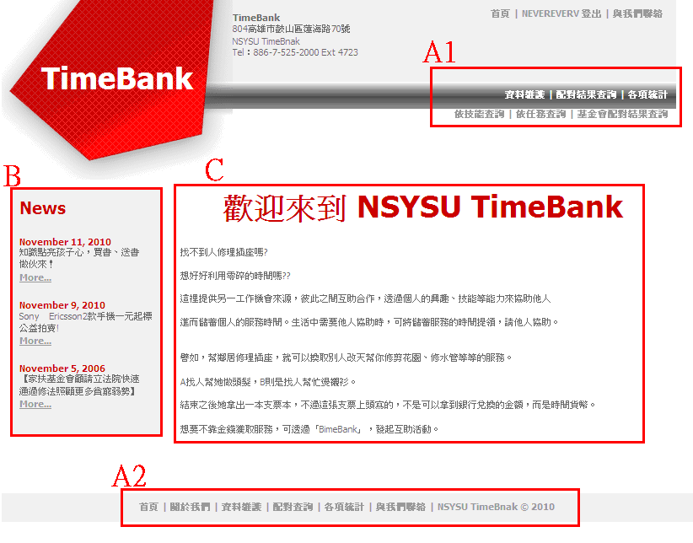

- 登入
登入畫面
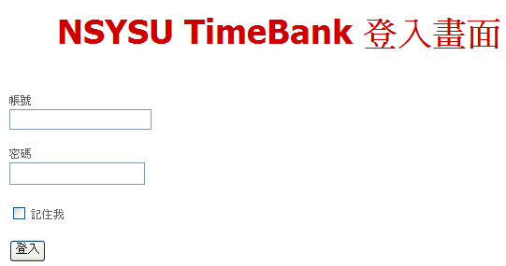

- 管理者功能
一：1.管理者資料維護：管理者可以觀看目前TimeBank所有會員的狀態，管理者無法刪除自己本身的帳號，可以編輯、刪除其它會員的資料
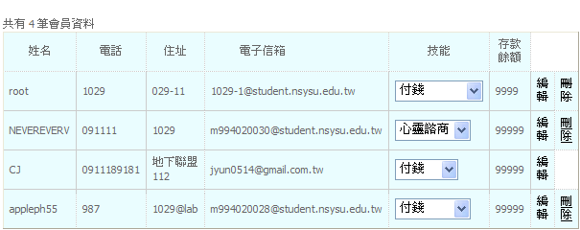

二：2.基金會資料維護：管理者可以觀看目前TimeBank所有基金會的狀態， 可以編輯、刪除其它基金會的資料
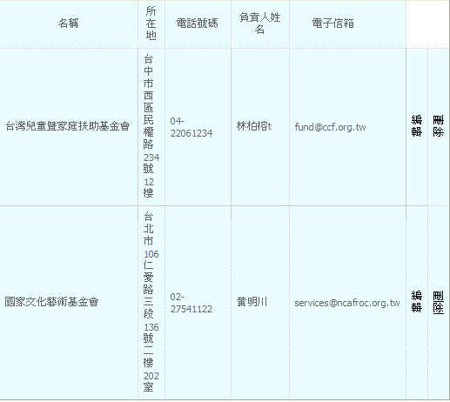

3.會員資料維護說明：管理者可以編輯自己的資料
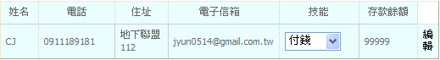

- 各項統計：
1.技能排行榜 ：統計TimeBank中各技能數量的多寡，並顯示出排名
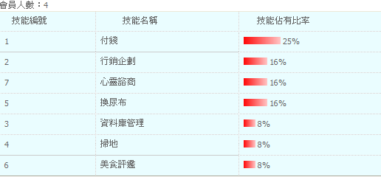

2.任務排行榜：統計TimeBank中各任務數量的多寡，並顯示出排名
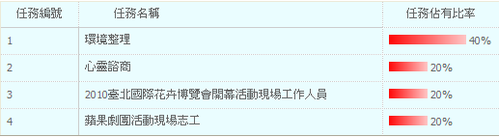

3.時間貨幣排行榜：統計TimeBank中各會員擁有時間貨幣數量的多寡，並顯示出排名
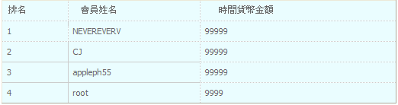

4.熱門技能排行榜：統計TimeBank 會員配對結果中最受歡迎的技能，並顯示出排名
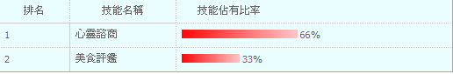

5.熱門任務排行榜：統計TimeBank 會員配對結果中最受歡迎的任務，並顯示出排名
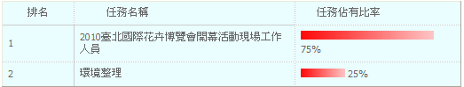

- 配對結果查詢
1.依技能查詢：根據會員的搜尋條件列出會員想學的技能 有那些人提供
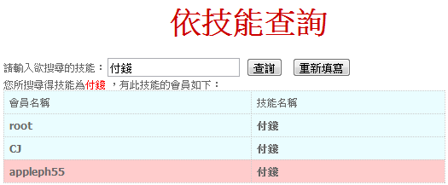

2.依任務查詢：列出會員想做的任務，看哪些基金會有提供
說明：統計TimeBank 會員配對結果中最受歡迎的任務，並顯示出排名
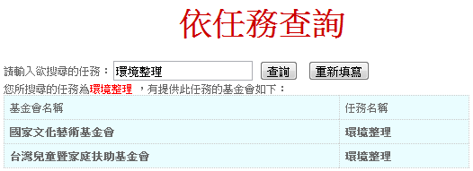

3.基金會配對結果查詢：顯示有哪些會員做特定基金會的任務
